**Sisteme fuzzy**

**Controlul inteligent al traficului**

1. **Introducere**

**Logica *fuzzy***  a fost definită în 1965 de către prof. Lotfi Zadeh de la Universitatea California din Berkeley.

**Logica fuzzy** este o formă de logică cu multe valori în care valorile de adevăr ale variabilelor pot fi orice număr real între 0 și 1. Se folosește pentru a trata conceptul de adevăr parțial, unde valoarea adevărului poate varia între complet adevărat și complet fals . Prin contrast, în logica booleană, valorile de adevăr ale variabilelor pot fi numai valorile întregi 0 sau 1.

Bazate pe logica *fuzzy*, **sistemele *fuzz****y* sunt considerate un caz particular al sistemelor expert (motiv pentru care mai sunt denumite și sisteme expert *fuzzy*), sisteme care oferă o metodă flexibilă pentru tratarea incertitudinii.

Calculul fuzzy se caracterizează prin faptul că permite manipularea conceptelor vagi care nu pot fi modelate prin concepte matematice exacte (numere, mulţimi sau funcţii clasice). Probleme în care intervin concepte vagi apar în teoria controlului când sistemele au caracter neliniar iar stările lor nu pot fi descrise în mod exact, ci doar prin enunţuri care au un grad de ambiguitate. În figura de mai jos este reprezentată arhitectura unui system fuzzy.

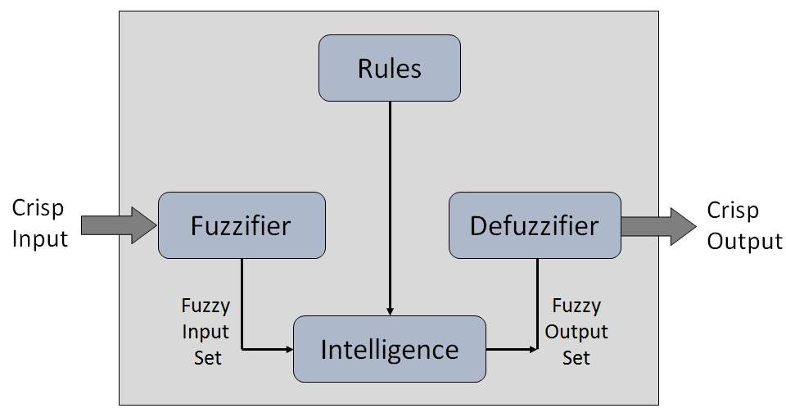

Fig.1 Arhitectura unui system fuzzy

* ***modulul de fuzzificare*** si ***modulul inteligența*** care transformă valorile de intrare crisp în mulţimi fuzzy pentru a putea calcula valoarea de adevăr a premisei fiecărei reguli din baza de reguli pentru intrarea dată. În general intrările unui sistem fuzzy sunt valori crisp.
* ***modulul de defuzzificare*** are rolul de a converti mulţimea fuzzy obţinută de modulul de agregare la o valoare crisp care va fi valoarea de ieşire a sistemului pentru intrarea dată.

1. **Referințe științifice**

Pentru realizarea acestui proiect am consultat următoarea lucrări științifice: **” A laser scanner for detailed traffic data collection and traffic control” -** K. Fürstenberg, J. Hipp, A. Liebram - 7th World Congress on Intelligent Transport Systems și **lucrarea ”Intelligent traffic control and warning system and method”**– Jerome H. Lemelson, Robert D.Pedersen, Steven R. Pedersen – United States Patent (US 6633238 B2).

Pentru a preveni problemele majore din orașele aglomerate, s-a dezvoltat un sistem inteligent de monitorizare și control al semafoarelor cu ajutorul sistemelor fuzzy. Cu ajutorul acestui sistem fuzzy vom monitoriza traficul și în funcție de acesta vom varia și timpul în care semaforul va indica culoarea verde sau roșie. Lucrarea de față propune utilizarea unor senzori de proximitate care să opereze o schimbare a culorii semaforului în momentul în care sunt prezente mașini.

Este prezentat un sistem complex cu diferite marimi de intrare (ca de exemplu: viteza de deplasare, densitatea traficului) care generează la ieșire modul în care vor fi controlate semafoarele. Lucrarea de față prezintă un scanner-laser (IBEO LD Laser) capabil să obțină date detaliate statice si dinamice despre obiectele aflate la mare distanță. Principiul de funcționare este asemănător radarelor, distanța față de țintă fiind direct proporțională cu diferența de timp dintre transmisia si recepția reflexiei aceluiași impuls, avand o frecvență de scanare cuprinsă între 10 și 40 de Hz. O singură scanare poate monitoriza mai multe benzi simultan, în cazul în care strada este scanată în planul transversal. Astfel se poate extrage numarul obiectelor care trec printr-un punct la un moment dat.

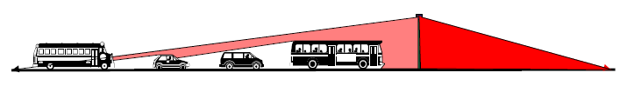

Fig.2 Scanarea în paralel cu strada

1. **Descrierea sistemului fuzzy**

Realizarea unui sistem inteligent de control al traficului utilizând logica fuzzy cu scopul de a preveni congestionarea traficului. Acest lucru se va realiza prin evaluarea unor parametri: densitatea traficului și viteza de deplasare a participanților la trafic.

Sistemul fuzzy are 2 intrări și o ieșire:

* Intrarea 1 – densitatea traficului, exprimată în numar de vehicule / km;
* Intrarea 2 – viteza de deplasare, exprimată în numar de vehicule ce traversează intersecția / unitatea de timp (oră);
* Ieșirea– numărul de secunde cu care va fi prelungită/scurtată perioada în care lumina verde a semaforului este activă;

Am reprezentat fiecare din cele 2 intrări cu ajutorul a 5 termeni lingvistici după cum urmează: “foarte mica (fm)”, “mica (m)”, “medie (med)”, “mare (M)”, “foarte mare (FM)”.

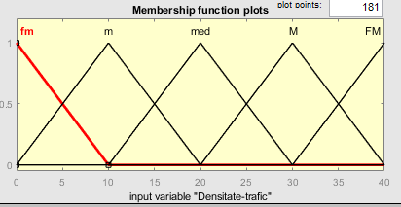

Fig.3 Densitate trafic (intrare 1)

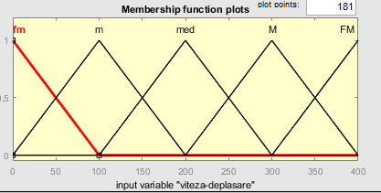

Fig.4 Viteza de deplasare (intrare 2)

Ieșirea o vom reprezenta de asemenea tot prin 5 termeni lingvistici după cum urmează: “negativ mare (NM)”, “negativ mică (Nm)”, “zero (Z)”, “pozitiv mică (Pm)”, “pozitiv mare (PM)”.

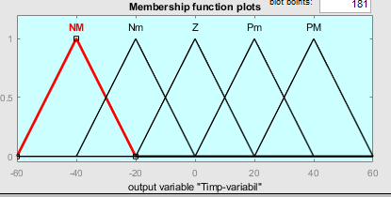

Fig.5 Timpul de variație (ieșire)

Gama de variație a variabilei de ieșire (extensia nr. de secunde) este cuprinsă între -60 și 60 de secunde.

În funcție de valorile variabilelor de intrare se realizează o tabelă de reguli care va determina evoluția variabilei de ieșire. Astfel pentru fiecare regulă se va obține câte o mulţime fuzzy de ieşire.

|  |  |  |  |  |  |
| --- | --- | --- | --- | --- | --- |
| Densitate-trafic  Viteza-deplasare | foarte mică (fm) | Mică (m) | Medie (med) | Mare (M) | foarte mare (FM) |
| foarte mică (fm) | Zero | P | PM | PM | PM |
| Mică (m) | N | Zero | P | PM | PM |
| Medie (med) | NM | N | Zero | P | PM |
| Mare (M) | NM | NM | N | Zero | P |
| foarte mare (FM) | NM | NM | NM | N | Zero |

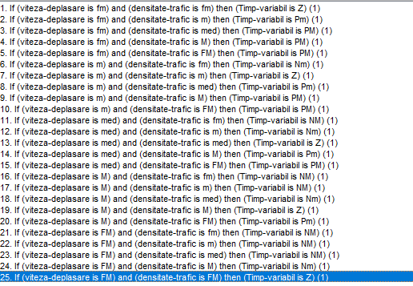

Fig.6 Regulile sistemului

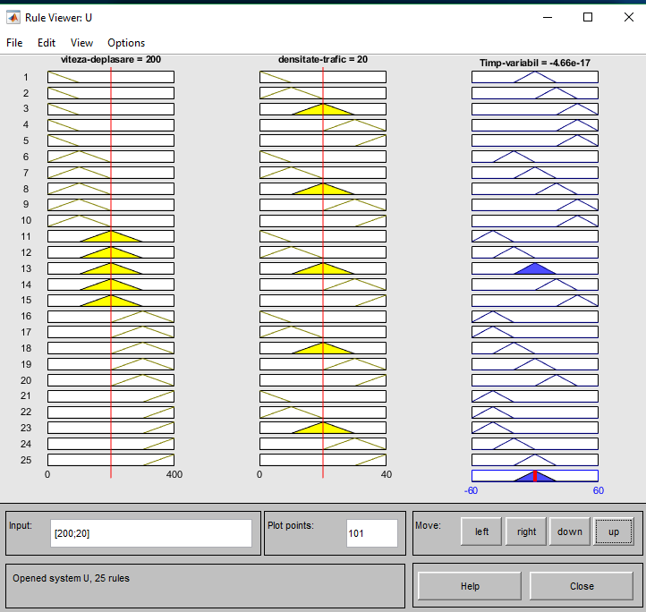

Fig.7 Setul de reguli generat de Matlab

1. **Rezultate și simulari**

Pentru diferite valori de intrare la ieșire s-au obținut următoarele rezultate:

|  |  |  |  |
| --- | --- | --- | --- |
| Nr.  crt | Valoare densitate trafic | Valoare viteza | Val. ieșire Mamdani (extensie) |
| 1 | 32 | 150 | 30 |
| 2 | 37 | 230 | 25.3 |
| 3 | 29 | 380 | -17.8 |
| 4 | 24 | 220 | 1.86 |
| 5 | 22 | 250 | -4.75 |
| 6 | 12 | 300 | -35.2 |
| 7 | 8 | 86 | -1.23 |
| 8 | 6 | 50 | 1.28 |
| 9 | 4 | 93 | -9.41 |
| 10 | 3 | 190 | -30 |

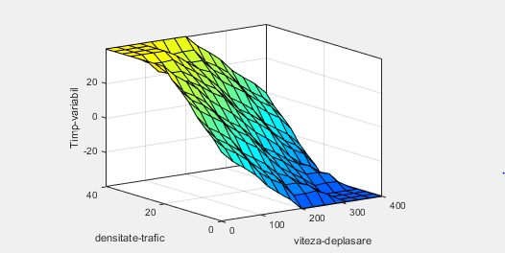

Fig.8 Suprafața rezultată în urma simulării

Se poate observa că valoarea variabilei de ieșire poate varia intre -30 și 30 unități de timp (secunde), fapt ce se poate observa și în tabelul de mai sus.

1. **Descrierea algoritmului utilizat**

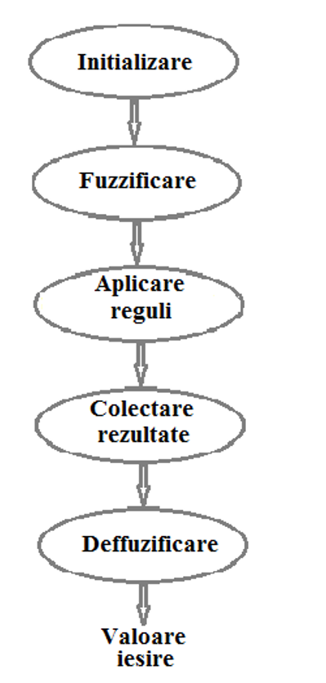

Fig.9 Sistem fuzzy

1. Definirea termenilor și variabilelor lingvistice (inițializare)
2. Construirea funcțiilor de apartenență (inițializarea)
3. Construirea seturilor de reguli (inițializarea)
4. Conversia datelor de intrare de tip crisp în valori fuzzy (fuzificare)
5. Evaluarea regulilor din setul de reguli (interferența)
6. Combinarea rezultatelor fiecarei reguli( interferența)
7. Defuzificare
8. **Studiu de caz**

**Primul studiu de caz ales este schimbarea tipului de sistem Fuzzy din Mamdani în Sugeno. În locul funcțiilor de ieșire triunghiulare la ieșire vom avea singletoni. Pentru a vedea cum evoluează sistemul vom afișa valorile obținute în paralel cu cele aparținând sistemului de tip Mamdani.**

|  |  |  |  |  |
| --- | --- | --- | --- | --- |
| Nr.  crt | Valoare densitate trafic | Valoare viteza | Val. ieșire Mamdani (extensie) | Val. ieșire Sugeno (extensie) |
| 1 | 32 | 150 | 30 | 32 |
| 2 | 37 | 230 | 25.3 | 28 |
| 3 | 29 | 380 | -17.8 | -18 |
| 4 | 24 | 220 | 1.86 | 4 |
| 5 | 22 | 250 | -4.75 | -6 |
| 6 | 12 | 300 | -35.2 | -36 |
| 7 | 8 | 86 | -1.23 | -1.2 |
| 8 | 6 | 50 | 1.28 | 2 |
| 9 | 4 | 93 | -9.41 | -10.6 |
| 10 | 3 | 190 | -30 | -32 |

Noua suprafață de decizie Sugeno:



În urma modificării tipului de system Fuzzy se observă că valorile variază puțin, deci decizia va ramane ca în cazul sistemului cu Mandani.

**Un al doilea studiu de caz constă în schimbarea funcțiilor de apartenență din triunghi în trapez și observarea efectelor acestei transformări.**

|  |  |  |  |  |
| --- | --- | --- | --- | --- |
| Nr.  crt | Valoare densitate trafic | Valoare viteza | Val. ieșire Mamdani (extensie) | Val. ieșire Mamdani trapez(extensie) |
| 1 | 32 | 150 | 30 | 30 |
| 2 | 37 | 230 | 25.3 | 25.3 |
| 3 | 29 | 380 | -17.8 | -17.9 |
| 4 | 24 | 220 | 1.86 | 1.9 |
| 5 | 22 | 250 | -4.75 | -4.6 |
| 6 | 12 | 300 | -35.2 | -36 |
| 7 | 8 | 86 | -1.23 | -1.1 |
| 8 | 6 | 50 | 1.28 | 1.3 |
| 9 | 4 | 93 | -9.41 | -10.6 |
| 10 | 3 | 190 | -30 | -30 |

Suprafața de decizie în acest caz va fi:

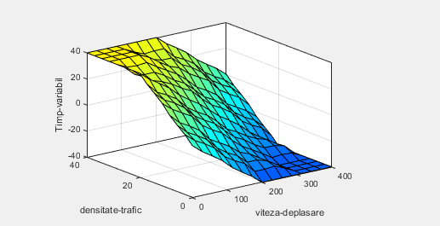

Se observă că valorile variază de această dată însă timpul ramane același în ambele cazuri. Rezultatele obținute folosind funcția de apartenență a vitezei de deplasare cu triungiuri par să fie mai bune deoarece oferă o precizie mai mare, fiind mai restrictive. Poate în cazul în care vom avea mai multe intrări, metoda 2 va da rezultate chiar mai bune decât prima.

1. **Concluzii**

Analizând studiile de caz făcute se poate spune ca nu exista o diferență mare între folosirea sistemelor de tip Sugeno si Mamdani, iar rezultatele sunt chiar foarte apropiate. Posibil la utilizare mai multor intrări, metodele vor da rezultate cu diferențe mai mari și va permite selectarea timpului potrivit. Selectarea corecta a timpului ne ajută să reducem aglomarația din trafic și evitarea blocării sensului de mers.

1. **Bibliografie**

* <http://en.wikipedia.org/wiki/Fuzzy_logic>
* <http://umrefjournal.um.edu.my/filebank/published_article/1689/13.pdf>
* <http://citeseerx.ist.psu.edu/viewdoc/download?doi=10.1.1.24.4950&rep=rep1&type=pdf>
* <http://www.google.ro/patents?hl=en&lr=&vid=USPAT6317058&id=xWgIAAAAEBAJ&oi=fnd&dq=Intelligent++traffic++control++and++warning++system++and++method&printsec=abstract#v=onepage&q=Intelligent%20%20traffic%20%20control%20%20and%20%20warning%20%20system%20%20and%20%20method&f=false>